HƯỚNG DẪN XEM BÁO CÁO KHẢO SÁT NGOẠI NGỮ
CẤP QUẢN TRỊ NHÀ TRƯỜNG
Bước 1: Truy cập trang quanly.hcm.edu.vn
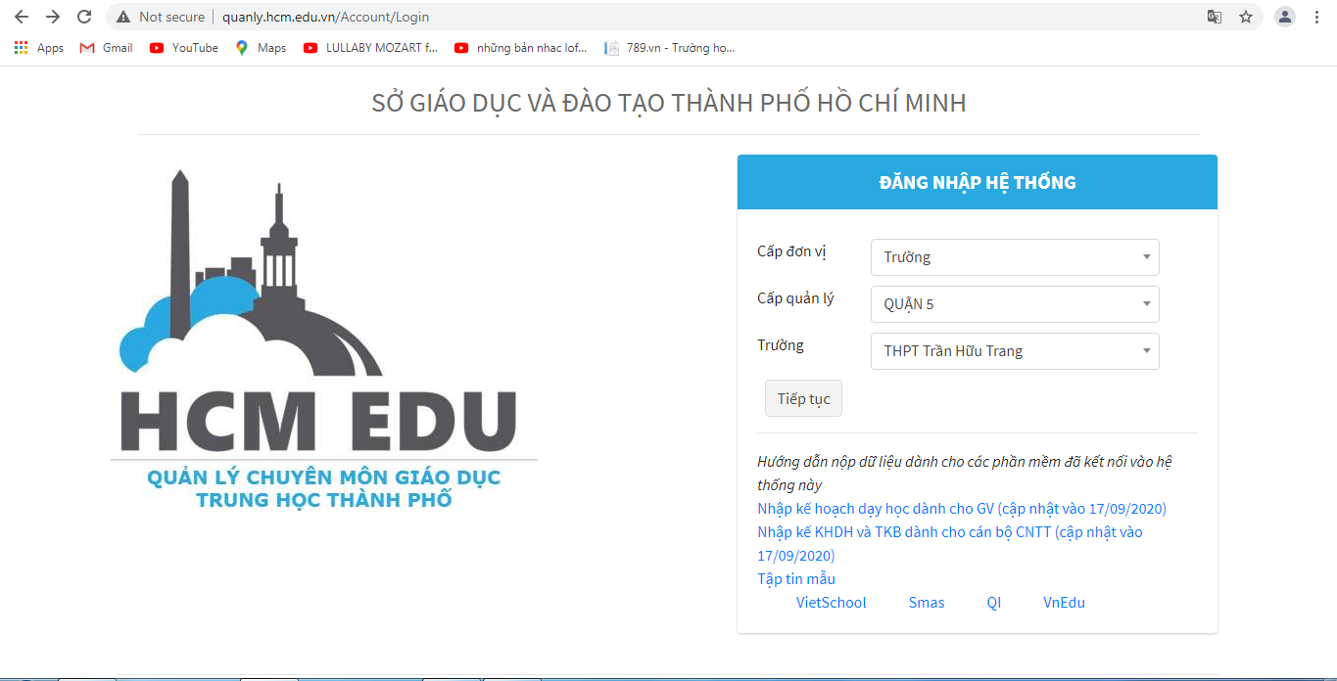
Bước 2: Đăng nhập
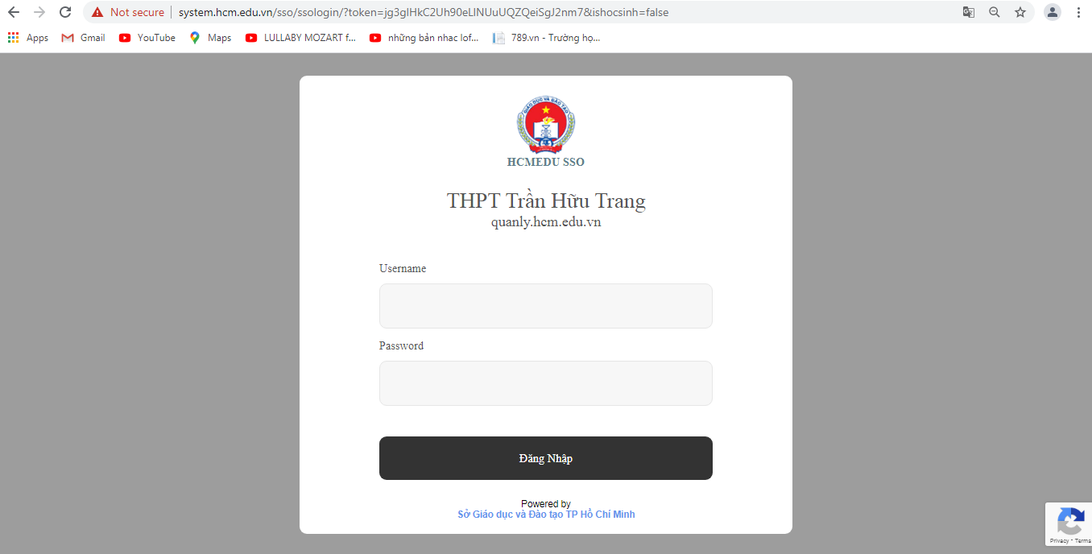
Bước 3: Chọn “Khảo sát ngoại ngữ”
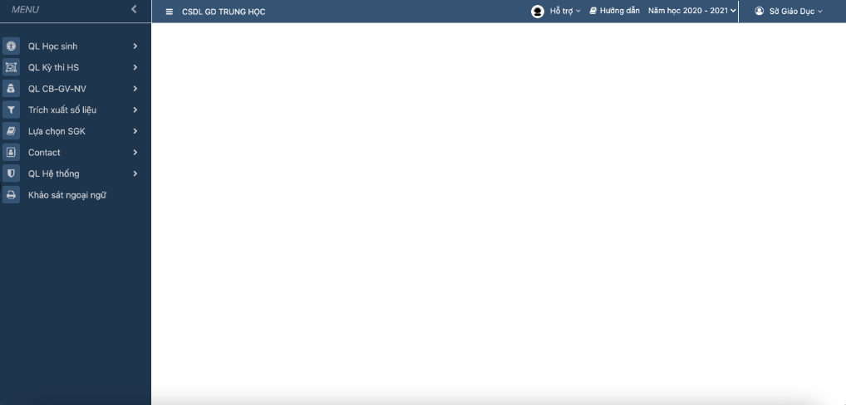
Bước 4: Chọn “Xem điểm” ở đúng khu vực
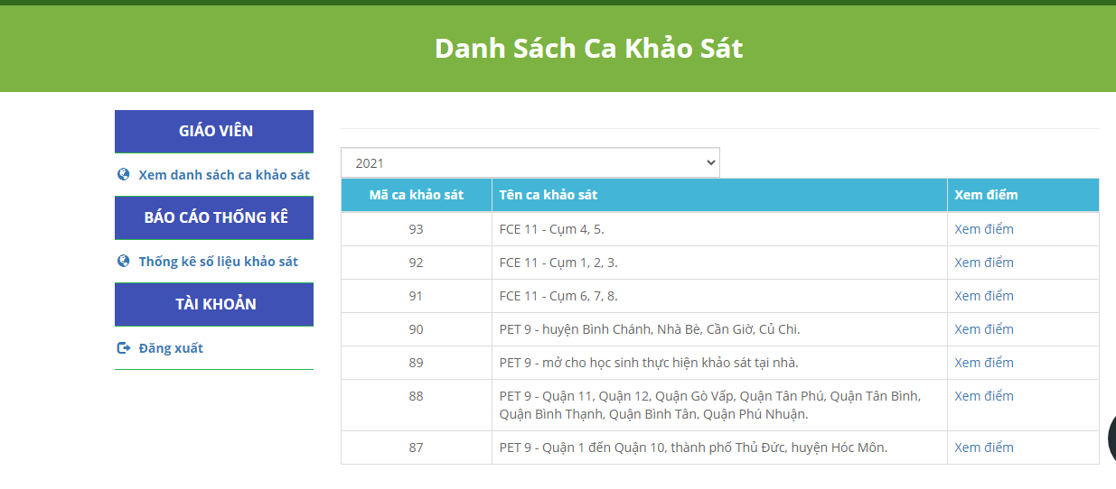
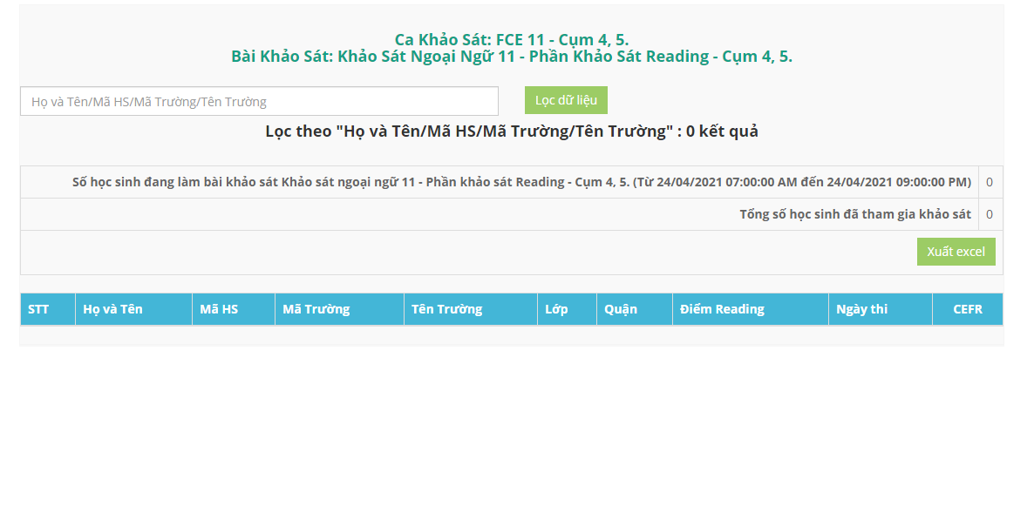
Lưu ý: Cho phép học sinh thực hiện khảo sát lại bằng cách gõ tên học sinh > Chọn cho thi lại (tính từ thời điểm học sinh bị out) hoặc cho thi lại từ đầu (reset bài làm của học sinh)
